РОССИЙСКИЙ УНИВЕРСИТЕТ ДРУЖБЫ НАРОДОВ
Факультет физико-математических и естественных наук
Кафедра прикладной информатики и теории вероятностей

ОТЧЕТ
по лабораторной работе №1
дисциплина: Архитектура компьютера

Студент: Архипов Олег

Группа: НММбд-01-23

МОСКВА
2023 г.
1. Цель работы
Ознакомиться и научиться работать с базовыми функциями командной строки в Linux.
2. Ход работы
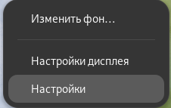
Рис.1
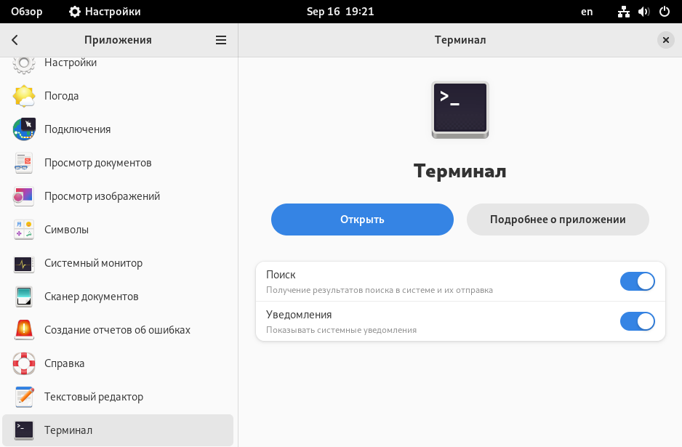
Рис.2
На рис.1 и рис.2 открываем терминал, нажав правой кнопкой мыши на рабочем столе, перейдя в пункт настройки и найдя в меню слева пункт Терминал
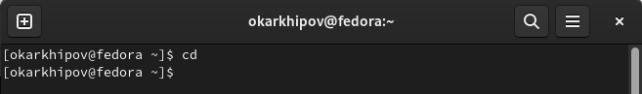
Рис.3
Убеждаемся, что открыт домашний каталог
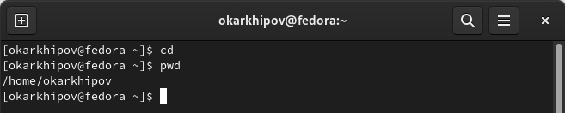
Рис.4
Выясняем путь к домашнему каталогу при помощи команды pwd
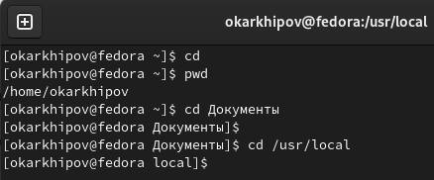
Рис.5
Указываем относительный путь до подкаталога Документы и абсолютный путь до /usr/local , таким образом переходя в них
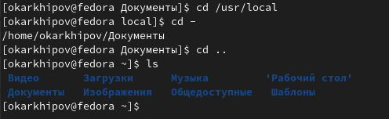
Рис.6
Переходим на один каталог выше и при помощи ls выводим его содержимое
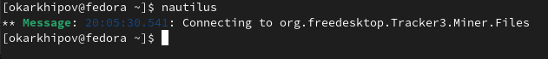
Рис.7
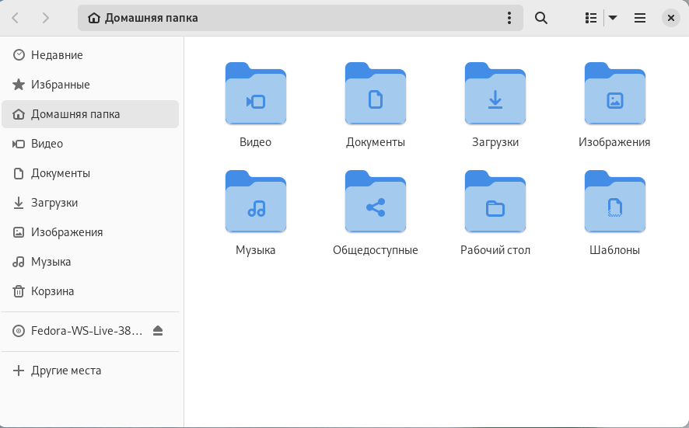
Рис.8
На рис.7 и рис.8 открываем домашний каталог при помощи команды nautilus
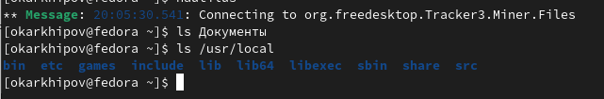
Рис.9
Выводим содержимое подкаталога Документы (он пуст) и /usr/local
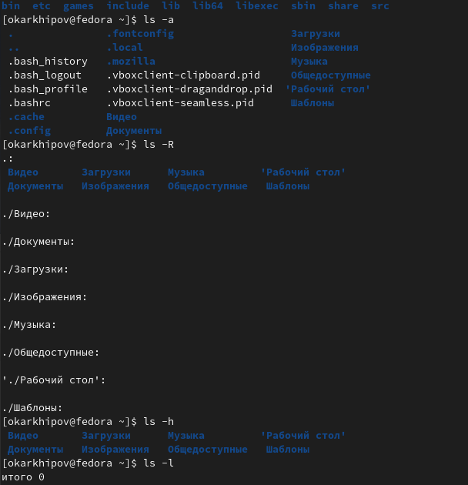
Рис.10
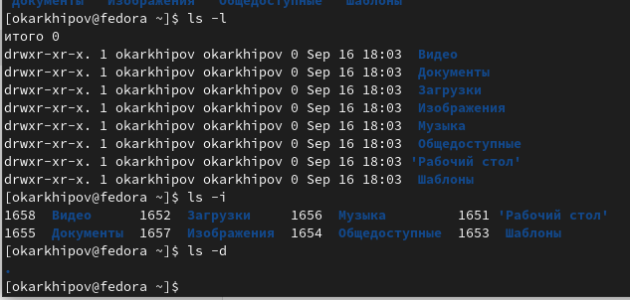
Рис.11
На рис.10 и рис.11 эксперементируем с различными ключами ls (спецификации в инструкции к лабораторной работе)
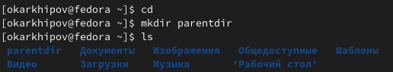
Рис.12
Создаём подкаталог parentdir в домашнем каталоге (mkdir) и проверяем его наличие (ls)
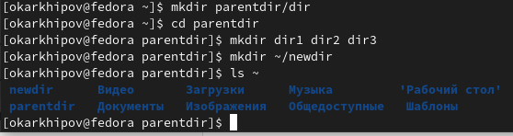
Рис.13
Создаём подкаталог dir в parentdir , затем переходим в parentdir и создаём там ещё 3 подкаталога, затем возвращаемся в домашний каталог и создаём newdir в нём, после чего проверяем его наличие
Рис.14
Далее при помощи ключа –p получаем иерархическую последовательность подкаталогов
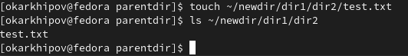
Рис.15
Создаём файл test.txt в конце цепочки каталогов ~/newdir/dir1/dir2 и проверяем его наличие
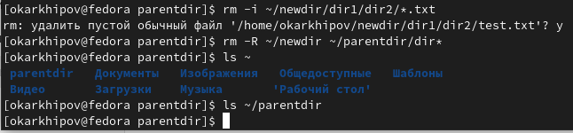
Рис.16
Удаляем все файлы txt (он один) в последнем из созданных каталогов, с запросом на подтверждение (-i), затем рекурсивно удаляем newdir и файлы на dir, затем проверяем результат
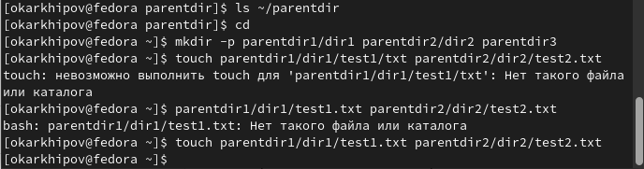
Рис.17
Создаём каталоги parentdir1/dir1 , parentdir2/dir2 и parentdir3 , а также файлы test1.txt и test2.txt
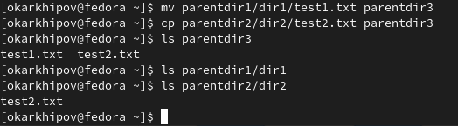
Рис.18
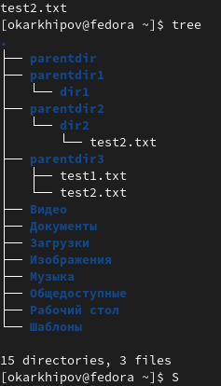
Рис.19
На двух последних рисунках перемещаем (mv) и копируем (cp) файлы text из parentdir1/dir1 и parentdir2/dir2 соответственно и проверяем результат
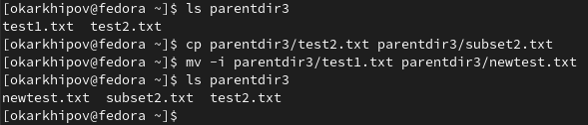
Рис.20
Создаём копию файла test2 с другим именем и переименовываем файл test1 с помощью cp и mv соответственно
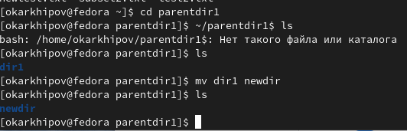
Рис.21
Переименовываем директорию dir1 в newdir
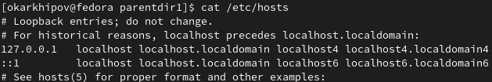
Рис.22
Объединяем файлы и выводим их на стандартный вывод
3. Ход самостоятельной работы
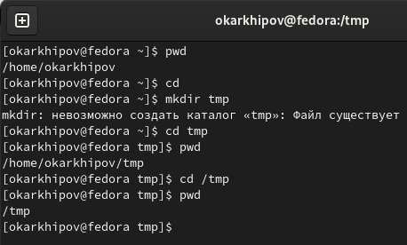
Рис.23
Узнаём полный путь к домашней дериктории, затем перемещаемся в неё (cd), создаём в ней каталог tmp , перемещаемся в tmp , оттуда вновь применяем pwd , чтобы узнать полный путь до tmp , затем перемещаемся в корневой каталог, директорию tmp , таким образом pwd выдаёт разные результаты, т.к. мы находились в разных директориях
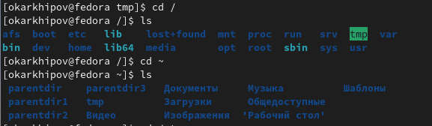
Рис.24
Содержимое корневого каталога и домашней дериктории (как видим, в корневой директории находится домашний каталог)
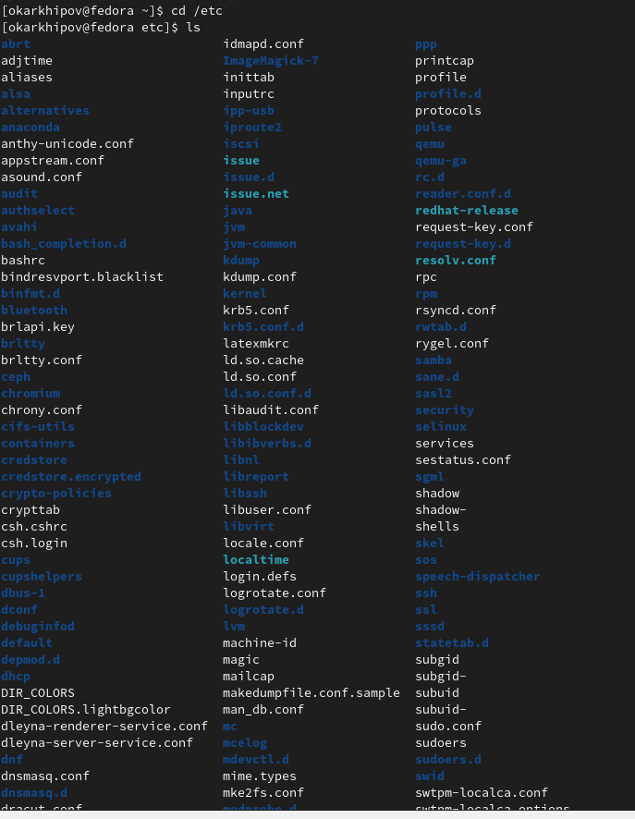
Рис.25
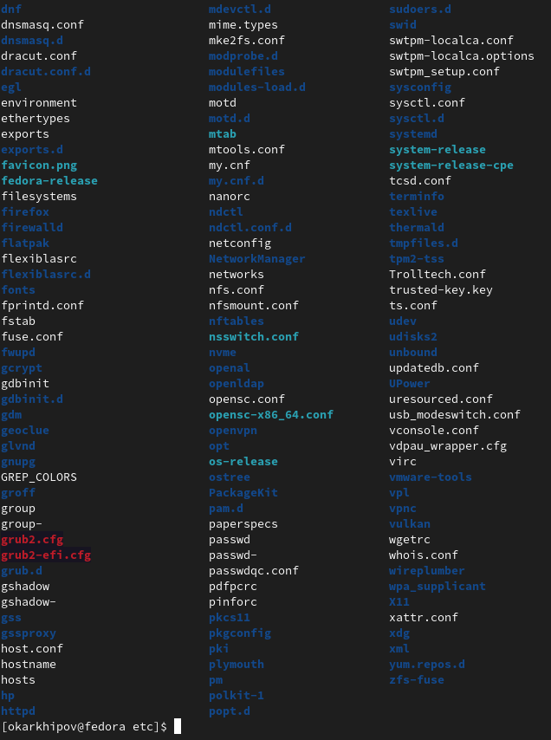
Рис.26
Содержимое каталогв /etc
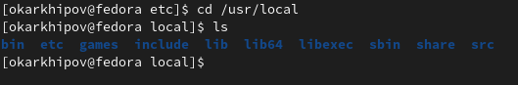
Рис.27
Содержимое /usr/local
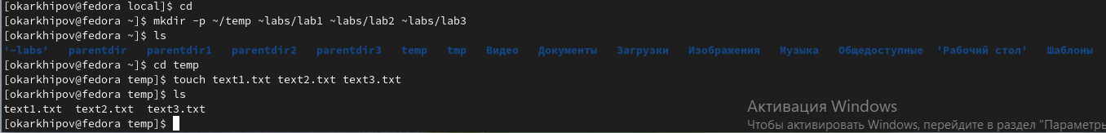
Рис.28
Создаём папки temp и ~labs , в последней 3 подкаталога с помощью mkdir , проверяем (ls), перемещаемя в temp , где создаём три файла с помощью touch
Рис.29
Рис.30
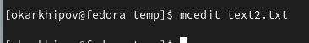
Рис.31
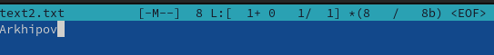
Рис.32
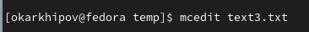
Рис.33
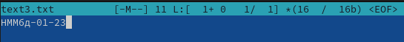
Рис.34
На рис.29-34 в файлах text записываем мои имя, фамилию, группу
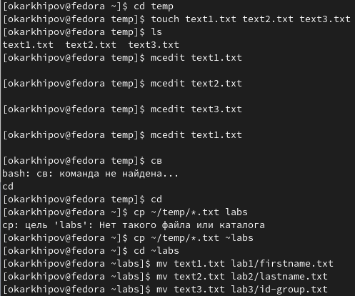
Рис.35
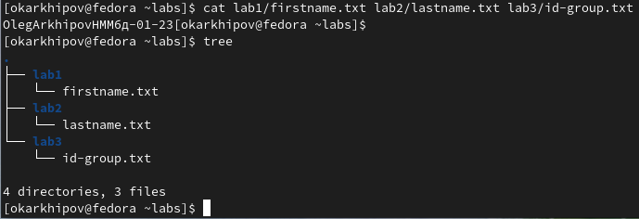
Рис.36
На 35 были созданы 3 файла text , заполнены, затем скопированы из папки temp в папку ~labs , затем они были переименованы и перемещены в соответствующие подкаталоги каталога ~labs.
На 36 была проверена корректность.
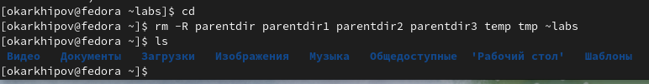
Рис.37
На этом рисунке удалены все созданные сегодня каталоги
4. Итоги
Были освоены основные команды Терминала, их ключи и функции.

